Exercícios – Biologia - 9° ano

1. A estratégia de obtenção de plantas transgênicas pela inserção de transgenes em cloroplastos, em substituição à metodologia clássica de inserção do transgene no núcleo da célula hospedeira, resultou no aumento quantitativo da produção de proteínas recombinantes com diversas finalidades biotecnológicas. O mesmo tipo de estratégia poderia ser utilizado para produzir proteínas recombinantes em células de organismos eucarióticos não fotossintetizantes, como as leveduras, que são usadas para produção comercial de várias proteínas recombinantes e que podem ser cultivadas em grandes fermentadores.

Considerando a estratégia metodológica descrita, qual organela celular poderia ser utilizada para inserção de transgenes em leveduras?

a) Lisossomo.

b) Mitocôndria.

c) Peroxissomo.

d) Complexo golgiense.

e) Retículo endoplasmático.

2. Considere o cartum.

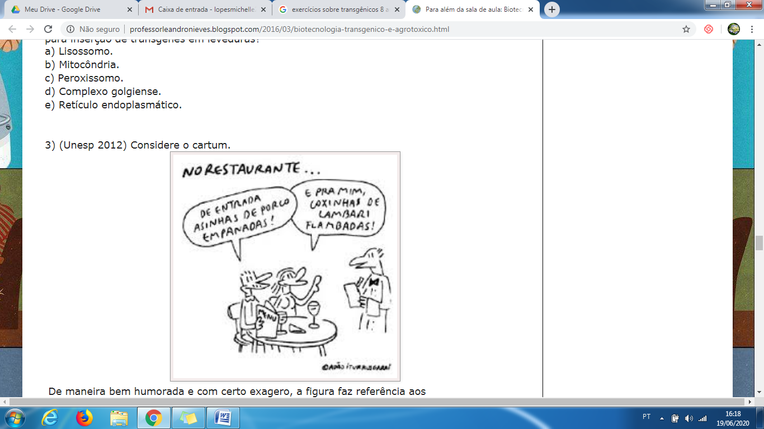

 De maneira bem humorada e com certo exagero, a figura faz referência aos

a) organismos transgênicos, nos quais genes de uma espécie são transferidos para outra espécie de modo que esta última expresse características da primeira.

b) organismos geneticamente modificados, nos quais técnicas de engenharia genética permitem que se manipulem genes da própria espécie, fazendo-os expressar características desejáveis.

c) animais híbridos, obtidos a partir do cruzamento entre indivíduos de espécies diferentes, o que permite que características de uma espécie sejam expressas por espécies não aparentadas.

d) animais obtidos por seleção artificial, a partir da variabilidade obtida por acasalamentos direcionados, processo que permite ao homem desenvolver em espécies domésticas características de interesse comercial.

e) animais resultantes de mutação gênica, mecanismo a partir do qual os indivíduos da espécie produzem novas características, em resposta às necessidades impostas pelo ambiente

3. Três em cada quatro pessoas nunca ouviram falar sobre os produtos alterados em laboratório (transgênicos). A respeito dos transgênicos, são feitas as afirmações abaixo.

I. São sempre indivíduos incapazes de se reproduzir.

II. Aumentam a produtividade dos alimentos.

III. São organismos tanto vegetais quanto animais, produzidos pela Engenharia Genética, que contêm genes de outra(s) espécie(s).

IV. São vegetais produzidos por radiação que se tornam resistentes a predadores.

Assinale

a) se somente I e II estiverem corretas.

b) se somente II e III estiverem corretas.

c) se somente I e III estiverem corretas.

d) se somente II e IV estiverem corretas.

e) se somente III e IV estiverem corretas.